الجمهورية الجزائرية الديمقراطية الشعبية
مديرية التربية لولاية الجلفة متوسطة : الشهيد دحمــاني دحمــان – الجلفة -
التــــــاريخ :03/03/2024 المــــــــــســـــــــــــتوى: رابعة متوســــــــــط .
الاختبار الثاني في مادة : العلوم الفيزيائية و التكنولوجيا . المــــدة: ساعــــــــــــــــــــــة و نصـــــــــــف .
- الجزء الأول: (12ن)
- الوضعية الأولى: (6ن)
(الوثيقة 1-- )
- نقوم بالتحليل الكهربائي لمحلول كلور الرصاص، في وعاء التحليل الكهربائي مسرياه من الغرافيت (الفحم) (الوثيقة -1-)، نلاحظ ترسب معدن الرصاص عند المسرى. وانطلاق غاز ثنائي الكلور عند المسرى.
- سمّ كل من المسريين و ؟
- أكتب المعادلتين النصفيتين عند كل مسرى و استنتج المعادلة الاجمالية؟

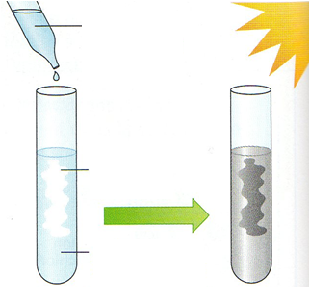
- نضع في أنبوب اختبار كمية من محلول كلور الرصاص ،ثم نضيف لها بعض القطرات من محلول نترات الفضة ، فنلاحظ تشكل راسب أبيض يَسودُ عند تعرضه للضوء (الوثيقة -2-).
نترات الفضة
كلور الرصاص
راسب أبيض
(الوثيقة 2)
- ما هي الشاردة المراد الكشف عنها؟
- ما هو اسم الراسب المتشكل؟ أكتب صيغته الكيميائية؟

- الوضعية الثانية : (6ن)
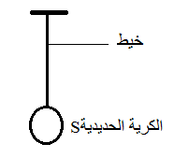
- قصد دراسة شروط توازن جسم خاضع لعدة قوى ، أنجزت التجربة المــــوالية ، حيث علقت كريةS حديدية كتلتها m=0.4 kg بخيط f . وحررت حتى توازنت .
f
- اذكر القوى المؤثرة على الكرية S مع الترميز؟ و حدد نوعها ؟
- احسب ثقل الكرية ، ثم مثل هاته القوى باستعمال السلم 1cm 2N؟
- بين ان الكرية في حالة توازن ؟

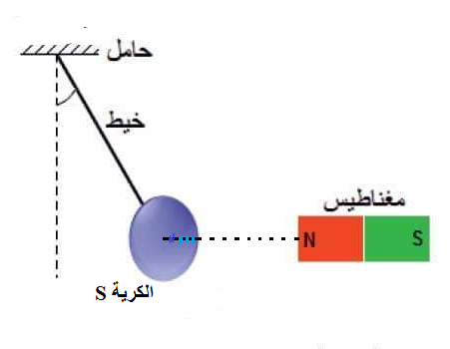
- تم تقريب مغناطيس فانحرفت الكرية بزاوية انظر الشكل- .إذا علمت أن قوة المغناطيس المؤثرة على الكرية هي F₁= 3N و قـــوة الخيط المؤثرة على الكرية هي F₂= 5N
- مثل هذه القوى حسب سلم رسم السابق ؟
f

يعطى: g = 10N/kg

- الجزء الثاني: (8ن)
- الوضعية الادماجية (8ن)
- في أحد الأيام ذهب ابراهيم مع أبيه لشراء غسالة من السوق (الوثيقة 5) فأعلمهم البائع على وجود عيبين فيها:
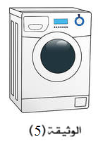
▫ العيب الأول: شعور مستخدم الغسالة بصدمة كهربائية عند ملامسته لهيكلها المعدني.
▫ العيب الثاني: انسداد أنبوب صرف الماء نتيجة ترسب الكلس (كربونات الكالسيوم CaCO₃) فيه.
- فأخبر ابراهيم أباه أنه بإمكانه اصلاحها دون أخذها للمختص في تصليح الأجهزة الكهرو منزلية.
- اقترح الابن على ابيه اضافة محلول روح الملح (H⁺+Cl⁻)للتخلص من الكلس، بعد استعماله لاحظ انطلاق غاز يعكر ماء الجير، وظهور قطرات مائية على جدار الأنابيب وتغير لون المحلول.
حسب مكتسباتك القبلية أجب على الأسئلة التالية:
- حدد الأسباب الحقيقية وراء شعور مستخدم الغسالة بصدمة كهربائية وفق مخطط الدارة الكهربائية؟
- كيف يمكن لإبراهيم أن يقوم بإصلاح العيب الأول مبينا ذلك على مخطط لدارة الغسالة بحيث يضمن حماية و سلامة مستخدمها من أخطار التيار الكهربائي؟
- أ) ما هو الغاز المنطلق الذي يعكر ماء الجير (رائق الكلس) واكتب صيغته الكيميائية ؟
- اكمل معادلة التفاعل الكيميائية ثم وازنها مع ذكر الحالة الفيزيائية:
- …………_{(……)} + …(H⁺+Cl⁻)_{(….)} ……_{(……)}+H₂O_{(….)}+(Ca²⁺+2Cl⁻)_{(……)}
- ما هي الاحتياطات الواجب اتخاذها عند التعامل مع المحاليل الكيميائية الخطيرة و عند القيام بالصيانة الكهربائية؟

N
∼
∼∼
Ph

M

